

Tecnológico Nacional de México Campus Cd. Valles S.L.P

Fundamentos de telecomunicaciones

Ing. Carlos Alfredo Reyes del Ángel

Investigación 2

Nombre | No. De control
López Hernández Joseph Aldahir | 19690146

08 de octubre de 2021

Contenido
Técnicas de modulación digital 3
ASK 3
FSK 3
PSK 4
Códigos de línea 5
Usos 5
Tipos de códigos 6
RZ 6
NRZ 6
NRZ-L 7
AMI 7
Pseudoternario 8
Manchester 8
Manchester diferencial 8
B8ZS 9
HDB3 9
Bibliografía 11

Técnicas de modulación digital
ASK
Amplitude Shift Keying, se refiere a la modulación por desplazamiento de amplitud, es una forma de modulación en la que se representan datos digitales como variaciones de amplitud de la onda portadora en función de los datos a enviar.
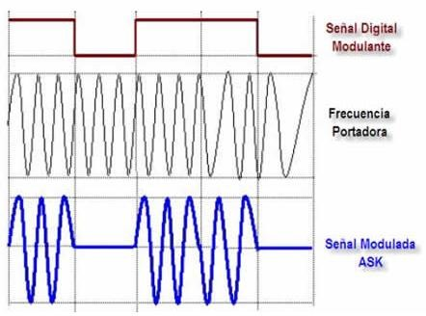

- Los valores binarios se representan mediante dos amplitudes diferentes de la portadora.
- Se utiliza la presencia o ausencia de la portadora, por lo que es normal que una de las amplitudes sea cero.
Este tipo de modulación tiene diferentes usos, de los cuales se destacan:

- Transmisión por radio en clave Morse
- Transmisión por cable transoceánico
- Se utiliza para la transmisión de datos digitales en fibras ópticas
- Es usada hasta 1.200 bps en líneas de calidad telefónica

FSK
Frequency Shift Keying se traduce como la modulación por desplazamiento de frecuencia, y es una técnica de transmisión digital de información binaria utilizando frecuencias diferentes.

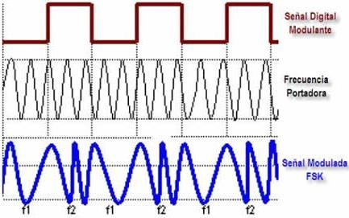

- La señal moduladora solo varía entre dos valores de tensión discretos formando un tren de pulsos donde un cero representa un “1” o marca y el otro, “0” o espacio.
- Este tipo de modulación es menos sensible a errores que la modulación por desplazamiento de amplitud.
Tiene distintas aplicaciones como ser utilizado en líneas de calidad telefónica a velocidades de hasta 1200 bps, transmisiones de radio a más altas frecuencias, y también se puede usar a frecuencias superiores en redes de área local que utilicen cable coaxial.
PSK
La modulación por desplazamiento de fase o por sus siglas en inglés Phase Shift Keying. Es una forma de modulación angular que consiste en hacer variar la fase de la portadora entre un número de valores discretos.
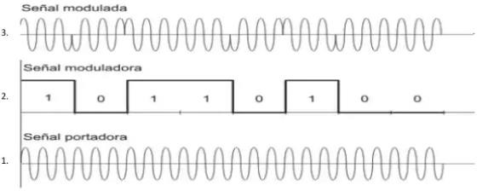

- Se caracteriza porque la fase de la onda portadora varia directamente de acuerdo con la señal modulante, resultando una señal de modulación en fase.

- Se obtiene variando la fase de una señal portadora de amplitud constante, en forma directamente proporcional a la amplitud de la señal modulante.
Esta es quizás la modulación binaria más utilizada. Se usa en muchas aplicaciones prácticas dentro de las comunicaciones por satélite, comunicaciones celulares y redes inalámbricas de área local.

Códigos de línea
Los códigos de línea, o también conocidos como modulación en banda base, son códigos utilizados en un sistema de comunicación para propósitos de transmisión. Surgen ante la necesidad de transmitir señales digitales a través de diversos medios de transmisión.
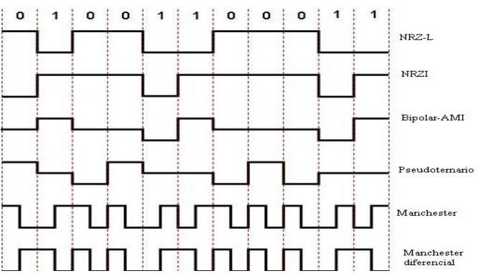

Códigos de línea más utilizados

Usos
Son frecuentemente usados para el transporte digital de datos, estos códigos consisten en representar la amplitud de la señal digital que va a ser transportada con respecto al tiempo.
Tienen la finalidad de mejorar las prestaciones de los sistemas de transmisión, el esquema de codificación o la asignación de bits de datos a elementos de señalización simplemente es la correspondencia que se establece entre los bits de datos y los elementos de la señal, para poder conseguir que la información

transmitida llegue al receptor con la máxima fidelidad o con la mínima distorsión posible.

Tipos de códigos

RZ
En este tipo de señal, se reduce a la mitad el intervalo de tiempo asignado para el 1, es decir que el intervalo de información es de T/2 y el restante T/2 se hace que retorne a cero tal como se muestra en la imagen siguiente y de ahí su nombre.
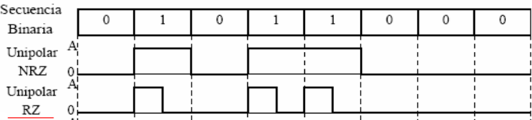

Con este código, se reduce tanto la potencia requerida como también el nivel Dc a la mitad. Pero la reducción al 50% el ancho del impulso hace que se requiera un mayor ancho de banda para su transmisión, la cual debe ser el doble.

NRZ
Non Return to Zero (No retorno a cero), es la forma más frecuente y fácil de transmitir señales digitales mediante la utilización de un nivel diferente de tensión para cada uno de los bits.
El nivel de tensión se mantiene constante durante la duración del bit, es decir que no hay transiciones o retornos al nivel cero de tensión.
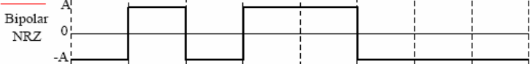

Por ejemplo, la ausencia de tensión se puede usar para representar un 0 binario, mientras que un nivel constante y positivo de tensión puede representar al 1.
La principal aplicación que se da a los códigos de línea NRZ es la grabación magnética, pero presentan una gran limitación para la transmisión de señales.

NRZ-L
Non Return to Zero Level (Nivel no retorno a cero), se usa generalmente para generar o interpretar los datos binarios en los terminales y otros dispositivos. Si se utiliza un código diferente, este se generará usualmente a partir de la señal NRZ-L.
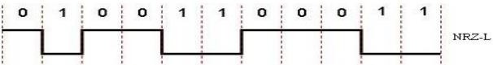

Cada bit representado por la forma de onda NRZ-L está retrasado por medio ciclo de la señal TX CLK, con respecto al Data Stream de TX DATA. Por ejemplo, cada “1” lógico es representado por un nivel alto de T segundos, Cada “0” lógico es representado que dura T segundos.

AMI
Alternate Mark Inversion (Inversión de marcas alternadas), es un código de línea que se utiliza para transmisiones binarias, se lo puede definir como un código bipolar con retorno a cero que posee características especiales.
En este código, cuando se asigna un impulso positivo al primer “1”, al siguiente “1” se le asigna un impulso negativo, y así sucesivamente asignando alternadamente impulsos positivos y negativos a los “1” lógicos.
Este código presenta dos variantes: el AMI Normal del tipo NRZ y el AMI Normal del tipo RZ.
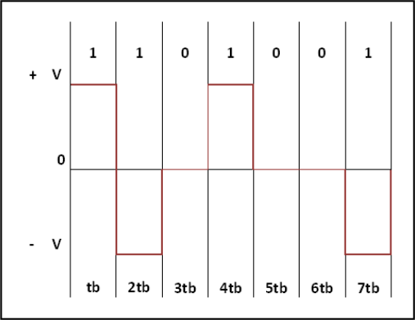
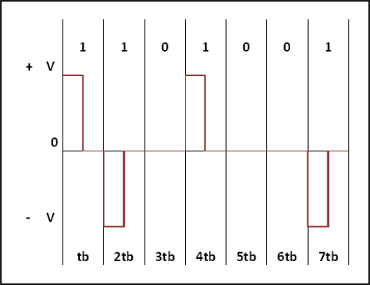

AMI Normal NRZ AMI Normal RZ

Pseudoternario
En el caso del esquema bipolar Pseudoternario, un 1 binario se representa por ausencia de señal y el 0 binario se representa como un pulso negativo o positivo. Los pulsos correspondientes a 0 deben tener una polaridad alternante, es decir codificando los "ceros" con impulsos de polaridad alternativa y los "unos" mediante ausencia de impulsos al contrario de la codificación AMI bipolar, el código resultante se denomina Pseudoternario.

Manchester
Siempre hay una transición en mitad del intervalo de duración del bit. Esta transición en la mitad del bit sirve como un procedimiento de sincronización a la vez que se transmiten los datos: una transición de bajo a alto representa un 1, y una transición de alto a bajo representa un 0.
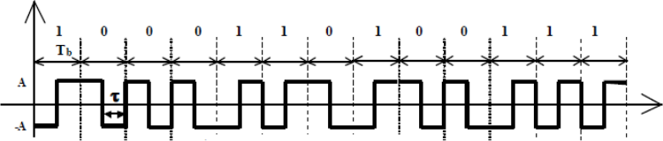

El nivel de tensión se mantiene en un valor durante la mitad del tiempo de bit y tomará otro valor de tensión en la otra mitad, esta transición que se produce a la mitad del Tb permite ser utilizada como elemento de sincronización entre el transmisor y el receptor.

Manchester diferencial
La transición a mitad del intervalo se utiliza tan solo para proporcionar sincronización. La codificación de un 0 se representa por la presencia de una transición al principio del intervalo del bit, y un 1 se representa mediante la ausencia de transición.

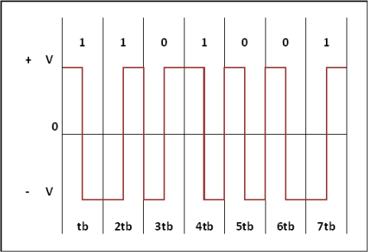

El Manchester diferencial tiene como ventajas adicionales las derivadas de la utilización de una aproximación diferencial.

B8ZS
Bipolar 8-Zero Substitution, es un método de codificación usado sobre circuitos T1, que inserta dos veces sucesivas al mismo voltaje, refiriéndose a una violación bipolar, en una señal donde ocho ceros consecutivos sean transmitidos.
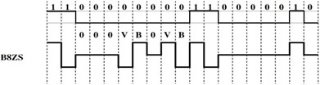

El dispositivo que recibe la señal interpreta la violación bipolar como una señal de engranaje de distribución, que mantiene la transmisión y dispositivos de encubrimiento sincronizados. Generalmente, cuando sucesivos "unos" son transmitidos, uno tiene un voltaje positivo y el otro tiene un voltaje negativo.

HDB3
High Density Bipolar 3, consiste en sustituir secuencias de bits que provocan niveles de tensión constantes por otras que garantizan la anulación de la componente continua y la sincronización del receptor. La longitud de la secuencia queda inalterada, por lo que la velocidad de transmisión de datos es la misma; además el receptor debe ser capaz de reconocer estas secuencias de dato.

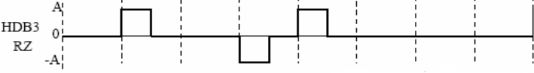

Al igual que el bipolar AMI, excepto que cualquier cadena de cuatro ceros se reemplaza por una cadena que contiene una violación al código.

Bibliografía
Beltrán, G. A. (2014). Programa de postgrado en ciencias en electrónica y telecomunicaciones.
Tesis, Centro de investigación científica y de educación superior de Ensenada, Baja California, Ensenada, Baja California. Recuperado el 08 de Octubre de 2021, de https://cicese.repositorioinstitucional.mx/jspui/bitstream/1007/278/1/236741.pdf
Benitez, J. H. (25 de Abril de 2015). Modulación y Codificación Digital - Análogo (ASK, FSK & PSK). Recuperado el 08 de Octubre de 2021, de Instituto Especializado de Estudios Superiores LOYOLA: https://es.slideshare.net/JuanHerreraBenitez/digital-analogo
BIRTLH. (s.f.). 5.5.1- Modulación digital ASK y FSK. Recuperado el 08 de Octubre de 2021, de BIRTLH:
https://ikastaroak.ulhi.net/edu/es/IEA/ICTV/ICTV02/es_IEA_ICTV02_Contenidos/website_ 551_modulacin_digital_ask_y_fsk.html
Prado, J. B. (29 de Junio de 2016). CODIGOS DE LINEA. Recuperado el 08 de Octubre de 2021, de FACULTAD NACIONAL DE INGENIERIA: https://silo.tips/download/codigos-de-linea- compresion-de-codigos-de-linea-codificadores-y-decodificadores
Yugsi, C. F. (2012). Diseño e implementacion de un modulo de laboratorio para los codigos de linea.
Tesis, Quito. Recuperado el 08 de Octubre de 2021, de https://dspace.ups.edu.ec/bitstream/123456789/1789/10/UPS-ST000851.pdf

